课题： 第五章 第一节 《透镜》导学案

一、目标导学，引入新课
引入新课：我们经常用到一些玻璃器件。如：眼镜、照相机的镜头，它们有什么作用？
二、自主学习，合作交流
1、透镜：一些玻璃做的透明的器件（实物观察，完成填空）
凸透镜：中间 、边缘 的透镜[来源:Z,xx,k.Com]凹透镜：中间 、边缘 的透镜
2、透镜的画法：（教师示范）
主光轴：连接圆心的直线 光心：透镜的中心 光心在主光轴上通过光心的光线传播方向 。
3、透镜对光的折射作用：（观察实验，完成题目）
（1）、凸透镜对光有 作用，又叫 透镜。
（2）、凹透镜对光有 作用，又叫 透镜。
4、焦点和焦距：[来源:学.科.网]
焦点：与主光轴平行的光线通过凸透镜后会聚到一点，叫凸透镜的焦点。
焦距：焦点到光心的距离。单位是什么？Z
三、疑难点拨，因势利导
1、正确理解凸透镜的会聚作用与凹透镜的发散作用。
由图可见，透镜的“会聚”、“发散”作用，是指经透镜折射后的光线传播方向，相对于未经折射以前的原光线的传播方向来说的.
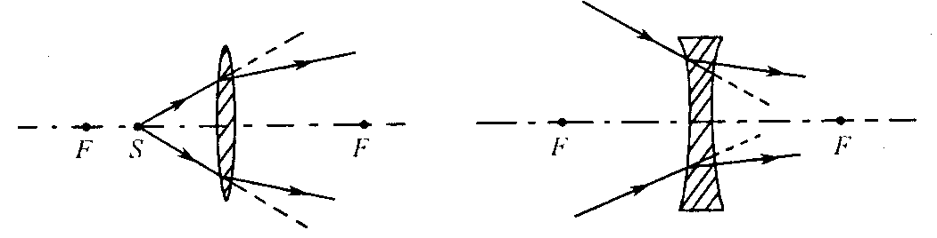
2、掌握三条特殊光路，如下图所示
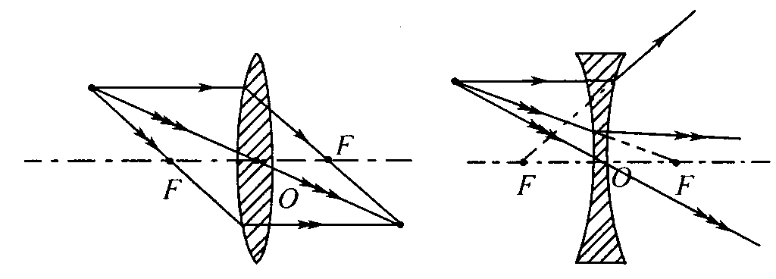
四、练习检测，自我反思
1.一束平行光线照射到某透镜后，光线发散了，这个透镜一定是（ ）
A.凸透镜 B.凸镜 C.凹透镜 D.凹镜
2.下图表示一条光线经过三棱镜后的光路图，其中正确的是（ ）
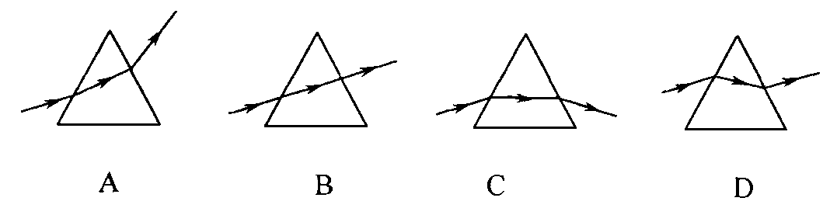
3.实验室中需要用平行光做实验，现手头上有小灯泡、凸透镜、凹透镜等，以下获得平行光的方法中正确的是（ ）
A.将小灯泡放在凸透镜的主光轴上，光源射向凸透镜的光经凸透镜后变为平行光
B.将小灯泡放在凸透镜的焦点处，光源射向凸透镜的光经凸透镜后变为平行光[来源:Z*xx*k.Com
C.将小灯泡放在凹透镜的主光轴上，光源射向凹透镜的光经凹透镜后变为平行光
D.将小灯泡放在凹透镜的焦点处，光源射向凹透镜的光经凹透镜后变为平行光
4.如图所示的4块光学元件，要使下面的光路图成立，虚线框内应单独放入的镜是（ ）
A.1和3 B.2和4 C.1和2 D.3和4
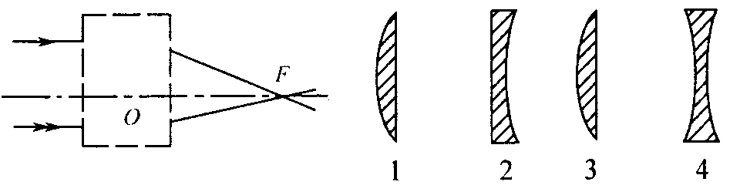
5.光穿过透镜时，关于折射情况，下列说法正确的是（ ）
A.穿过一个透镜，光线就只经过了一次折射；
B.穿过一个透镜，光就会在透镜与空气交界面的两个面上产生两次折射；
C.光在穿过透镜的整个过程中，都在连续不断地进行折射；
D.透镜越厚，折射就越厉害
6.关于透镜对光线的作用，下列叙述不正确的是（ ）
A.凸透镜对光线有会聚作用； B.点光源发光经凸透镜后的光线一定是发散的；
C.凹透镜对光线有发散作用； D.点光源发光经凹透镜后的光线一定是发散的.
7.我们所指的薄透镜是（ ）
A.厚度很薄的透镜 B.中央很薄的透镜
C.中央比两头薄的透镜 D.厚度比球面半径小得多的透镜
8.透镜的表面是 的一部分，透镜有两类，中间 边缘 的叫凸透镜，中间 边缘 的叫凹透镜
9.要使光线会聚应选用 透镜，要使光线发散应选用 透镜，为了矫正近视眼，应戴近视眼镜，近视眼镜的镜片是 透镜.
10.跟主光轴平行的光线经过凸透镜后会聚在 上的一点，这个点叫做凸透镜的 .让凹透镜正对着太阳光，拿一张白纸在它的另一侧来回移动，纸上 （填“能”或“不能”）得到最小、最亮的光斑.
11.无论是凸透镜对光线的会聚作用，还是凹透镜对光线的发散作用，实际上都是因为玻璃对光的 作用而产生的.
12.在阳光下镜片放在 镜下方的________处，纸片会燃烧.光心的特点是 ，薄透镜的光心就在 .
五、拓展延伸，个性发展
13.根据透镜的特征完成图中的光路图
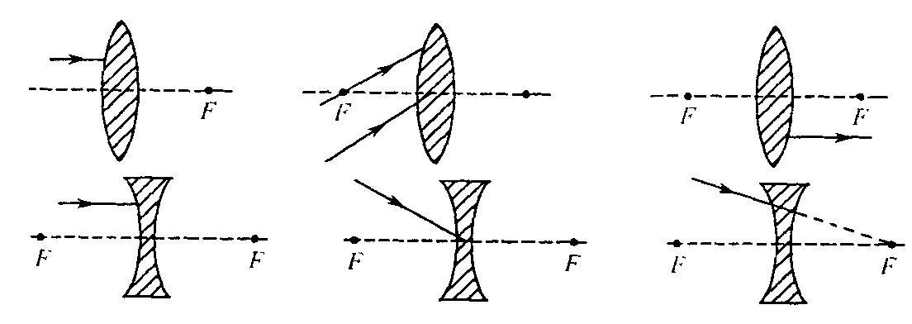
14.根据图中给出的光线通过透镜前后的传播方向，在图中填上适当的透镜.
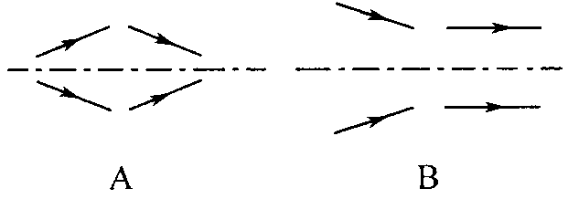
六、学后反思，自我小结

